bonjour,
domosud est un site visant à expliquer la construction d'éco-dômes,en y ajoutant des photos et des explications, j'espère en faire un outil à la portée de tous(tes).
il est possible d'organiser des stages pour apprendre cette technique.
bonne visite du site et à bientôt.
Sylvain

contact

e- mail : domesdefrance@domosud.org

tel: 0781173968 (sylvain)

facebook: éco-dômes de france

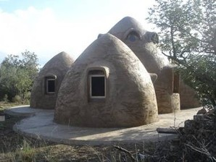
présentation

- l'éco-dôme de super adobe

les éco-dômes de super adobe ont été développés par l'architecte Iranien NADER KHALILI (1936-2008) en Californie où il créa la fondation CAL EARTH qui se consacre à la promotion et l'expansion de cette technique de construction. ce qui est intéressant c'est sa simplicité car la base n'est autre que la terre stabilisée du site de construction mélangée à de la chaux.
la chaux permettant un renouvellement d'air constant grace à son imperméabilité, une sorte de "gore-tex" naturel.
sans oublier qu'avec cette technique , les murs font 50 cm d'épaisseur ce qui crée un isolement climatique et phonique ; ce sont l'épaisseur des murs et le matériau utilisé qui permettent la fraîcheur l'été et la chaleur l'hiver , avec la gain d'énergie que cela permet.
de plus, grâce à sa forme géométrique, l'éco-dôme est reconnu pour sa résistance antisismique.
manuel de construction d'un éco-dôme
par luis miguel ruiz catena (bio-constructeur) et sylvain desvergne

- conseils et test d'aptitude de la terre
- préparatifs
- les fondations
- mélange terre chaux
- remplissage du premier sac
- compactage
- portes et fenêtres
- le revêtement
- pose de la maille avec sable et chaux
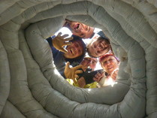
- conseils et aptitude de la terre

la construction d'un éco-dôme est une expérience merveilleuse digne d'être vécue par toute personne . aussi il est important de signaler que c'est une expérience physique qui met à l'épreuve la détermination des participants mais qui compense au centuple les efforts fournis.
Pour les personnes qui désirent mener à bien une construction à l'aide de ce système , il est recommandable de commencer par un petit éco-dôme afin d'expérimenter ses propres capacités et d'acquérir une certaine aisance avec les outils et matériaux. cela sera utile à l'heure d'entreprendre une construction plus grande.
En premier lieu nous devons connaître la "qualité" de la terre que nous allons utiliser car toutes les terres n'ont pas la même composition. pour cela nous ferons un test qui consiste à prendre un bocal de verre assez large que nous remplirons de terre et le reste d'eau. ensuite nous le secouerons vigoureusement pour bien mélanger les ingrédients.nous laisserons reposer suffisamment de temps afin de distinguer au mieux les différentes couches.. ce sera une terre appropriée pour la construction si au minimum nous avons un quart correspondant à l'argile et le reste de sable.

- préparatifs

une fois testée l'aptitude de la terre, nous pouvons à présent nous concentrer sur le thème des outils, matériaux et infrastructures qu'il est important d'avoir contrôlés avant pour faciliter la bonne conduite des travaux à effectuer.A l'inverse de quoi le désordre favorisera le retard et une mauvaise gestion non recommandable pour tout type de construction.
il est indispensable d'avoir une bétonneuse , pour le mélange de la terre et de la chaux, un échafaudage, une ou plusieurs bobines de raphia selon la grandeur de l'éco-dôme, du fil à barbelé en fonction de la grandeur de la construction pour souder les sacs les uns aux autres, et également en fonction de la grandeur de l'édifice, une ou plusieurs bobines de maille , qui nous serviront pour le revêtement final de l'éco-dôme.
une à deux brouettes, des pelles, des pioches, des dames carrées pour le compactage des sacs, des seaux, un niveau, et une arrivée d'eau.A signaler qu'il est toujours utile d'avoir des tasseaux, chevrons et pièces de bois notamment au moment de fabriquer des moules pour les portes et fenêtres ainsi que pour tout type de nécessités imprévues. il est également indispensable d'avoir à portée de main spatules et taloches , de bons gants et des lunettes de protection pour le maniement de la chaux.
il est évident que pour tout type de construction un bleu de travail et des chaussures de sécurité limitent les risques d'incident.
important: la chaux est un produit corrosif qui peut occasionner des brûlures si l'on n'est pas bien protégé, il est donc important de ne pas prendre à la légère les conseils de sécurité énoncés précédemment.

- les fondations

Nous choisirons le meilleur endroit por la construction, c'est à dire en prenant compte l'orientation du soleil pour profiter au maximum de l'exposition à la lumière. de plus nous éviterons les zones instables , près de terre- plein, ou de creux, il s'agit évidemment d'utiliser le bon sens , ou de demander l'avis de professionnels de la construction.
Une fois l'emplacement décidé, nous instalerons un piquet en bois d'une longueur approximative d 'un mètre à partir du sol sur lequel nous fixerons une chaînette, celle-ci ayant pour mission de nous donner avec exactitude la proportion du cercle, il est important que la mesure soit la même pendant tout le tracé.
Depuis la base du piquet nous tracerons un cercle à la mesure choisie:
par exemple un mètre ce qui veut dire que le diamètre de l'éco-dôme sera de deux mètres , nous savons tous que le diamètre est la somme de deux rayons...
Ensuite nous tracerons un deuxième cercle , en calculant l'épaisseur du premier sac ( celui-ci sera plus épais que les autres pour avoir une bonne base comme fondation ).
En utilisant des sacs de 60 cm, nous y ajouterons 20 cm, cequi nous fait un total de 80 cm.
Maintenant que nous avons les deux cercles, nous allons les délimiter en y apposant du plâtre en poudre afin d'avoir un marquage visuel.puis nous procéderons à l'ouverture des fondations à l'aide de pelles,en creusant un sillon de 40 à 50 cm de profondeur.
Nous y déposerons une couche de pierres grossières puis une couche de gravats d'environ 10 cm, ce qui facilitera le drainage. enfin il est impératif d'apposer une couche hydrofuge pour éviter les infiltrations et l'humidité.
nous envelopperons donc le premier sac, lors de sa confection , d'une bâche de plastique pour protéger la fondation de l'éco-dôme de l'effet de capillarité.
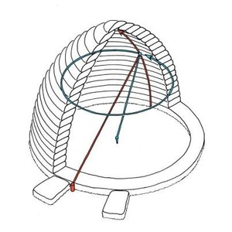
la phase suivante consistera à diviser le cercle en deux parties égales avec pour intersection l'entrée de l'éco-dôme. juste à cet endroit nous y ajouterons un deuxième piquet de la même façon que le premier, à cette différence que cette fois-ci le témoin dépassera de 20 à 30 cm la longueur du diamètre, cela afin de calculer l'angle de l'éco-dôme.
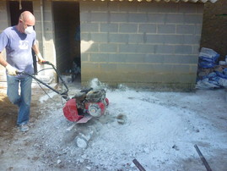
- mélange terre et chaux

la proportion utilisée est de 9 parts de terre et d'une part de chaux, c'est à dire que nous déverserons 9 brouettes de terre et nous y ajouterons un sac de chaux, puis nous effectuerons le mélange avec de l'eau.
pour le premier sac, nous y ajouterons un sac de ciment , celui-ci étant la fondation.pour les autres sacs, il n'y aura pas de ciment, uniquement de la terre et de la chaux.
il est très important de vérifier au fur et à mesure du mélange, la consistance de la terre, et la teneur en eau. un manque d'eau favorisera l'égrenege du mélange, à l'inverse un excès d'eau formera une pommade...
la consistance idéale est la suivante, en prenant une poignée du mélange et en la serrant dans sa main, celle-ci doit rester compacte. elle ne doit ni s'égrener de trop, ni couler entre les doigts.
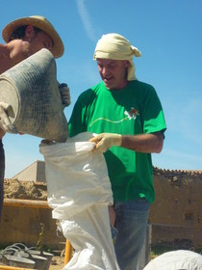
- remplissage du premier sac

nous prendrons la mesure du cercle - en y incluant les dimensions de la porte que nous aurons au préalable calculé à l'aide d'un moule, l'empilement des sacs prenant la forme de la porte - puis nous découperons la bobine de raphia en fonction de cette mesure, une fois cela fait nous y ajouterons 60 cm de plus ce qui correspond au morceau nécessaire pour doubler les extrémités afin d'avoir une bonne prise de main du sac lors du remplissage.
Le centre de la longitude du sac devra correspondre avec le centre de la longitude du cercle, nous y déposerons une pierre pour nous servir de repère.Sans cela on risque de se retrouver à la fin du remplissage avec un côté plus long, et un manque du côté opposé.
N'oublions pas d'apposer une bâche dans notre fondation afin d'isoler le premier sac de notre éco-dôme et éviter par la suite les risques d'infiltrations.Celle-ci sera découpée de façon à pouvoir envelopper le sac complètement, nous fixerons la bâche par la suite avec du fil barbelé à la fin du remplissage.
L'opération de remplissage nécessite quatre personnes, deux pour remplir le sac, et deux pour déverser le mélange terre chaux.Pour remplir correctement le sac de façon égale, la technique est la suivante:
déverser un seau de mélange dans le sac, puis de façon à ce que la terre ne fasse pas des plis qui risquent de créer de grandes irrégularités au fur et à mesure des remplissages, secouer le sac en le maintenant fermement avec les mains, cela aura pour effet de bien homogénéiser le contenu. Ensuite, il est bon de compacter le contenu de terre avec les poings.
Nous pouvons à présent passer au second remplissage, et ainsi de suite jusqu'à la fin du sac. Une fois terminé le premier sac, nous fixerons par- dessus celui-ci deux lignes parallèles de fil barbelé pour souder le premier sac au second, cette opération sera à effectuer après chaque remplissage jusqu'à la l'achèvement de l'éco-dôme.
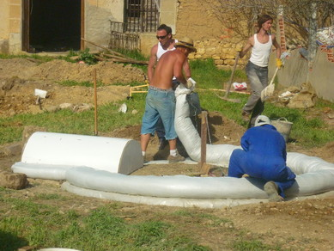
- le compactage

Le compactage se fait à l'aide d'un outil appelé dame carrée, il est à faire sur toute la longueur du sac, en compactant plus sur les zones épaisses. A la suite de cela nous vérifierons que le compactage soit homogène en positionnant un ustensile, un chevron par exemple, sur deux parties distinctes du sac. Puis nous mettrons le niveau par-dessus le chevron, cela nous indiquera si le compactage a été bien effectué.
Ensuite nous vérifierons avec la première chaînette située au centre de l'éco-dôme, le bon empilement du sac. Cette opération sera à effectuer après chaque
remplissage de sac pour vérifier le bon empilement de ceux-ci.
Nous utiliserons la deuxième chaînette située au niveau de la porte quand nous aurons atteint un mètre d'empilement, celle-ci nous indiquera ensuite l'angle pour former la coupole de l'éco-dôme..
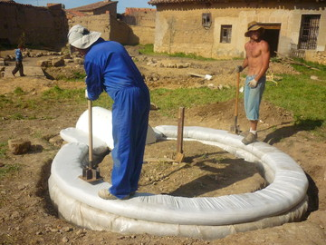
- portes et fenêtres

Nous prévoirons de fabriquer des moules pour les emplacements de portes et fenêtres, ceux-ci subiront la pression des sacs plus la pression exercée par toute la construction. il est donc important de penser à placer des planchettes en-dessous des moules pour pouvoir enlever ceux-ci une fois la construction terminée.
Dans le cas de fenêtres rondes nous utiliserons des moules adéquats et nous procèderons au découpage du sac en suivant la forme du moule. Nous poserons les planchettes en dessous du moule et celui-ci par- dessus. Le prochain sac passera ainsi au-dessus de moule.
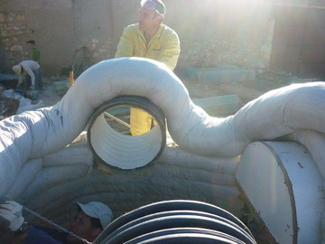
- le revêtement

une fois terminé l'empilement de tous les sacs, nous passons à la phase du revêtement, nous utiliserons un mélange de terre et de chaux pour la première couche, puis un mélange de terre et plâtre pour la deuxième couche , et enfin une troisième couche de sable et de chaux.
Pour le mélange de terre et de chaux les proportions sont les suivantes:
5 parts de terre , 1 part de chaux.
Pour le mélange de terre et de plâtre les proportions sont les suivantes:
moitié terre moitié plâtre ( le platre sèche très vite, ne pas faire une trop grosse quantité)
Pour le mélange de sable et de chaux les proportions sont les suivantes:
5parts de sable, 1 part de chaux.
Pour le mélange d'eau et de chaux, il suffit d'ajouter la chaux dans l'eau jusqu'à obtenir un liquide s'apparentant à du lait
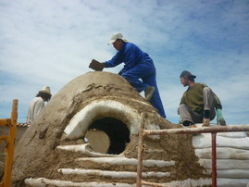
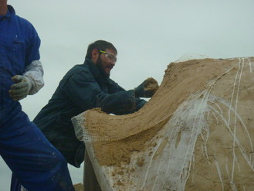
phase de revêtement et fixation de la maille avec un mélange à base de sable et de chaux.
DIAPORAMA
CONSTRUCTION D'UN ECO-DOME DE TROIS METRES DE DIAMETRE A VILLALONSO, ESPAGNE. AVRIL 2013
une réponse en image pour les personnes qui se posent des questions sur la résistance des éco-dômes à l'humidité
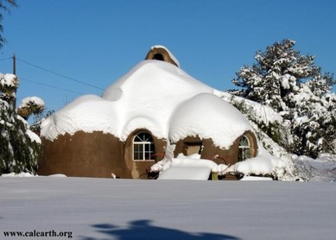
diaporama sur les possibilités artistiques et esthétiques lors de la construction d'un éco-dôme
divers croquis d'éco-dômes( Luis Jose Barragan )


